24.12.2019 года в рамках повышения финансовой грамотности для детей дошкольного возраста специалисты Финансового управления администрации МР «Княжпогостский» посетили подготовительную группу «АБВГДейка» МАДОУ "Детский сад № 9 общеразвивающего вида" г. Емвы. Ребята путешествовали по стране «Финансия», выполняя различные задания, побывали в городах «Профессий» и «Экономики», разгадали все загадки и ответили на все вопросы по финансовой грамотности. В конце путешествия ребята нашли клад, который поделили на всех друзей.
Грамотность в сфере финансов, так же как и любая другая, воспитывается в течение продолжительного периода времени на основе принципа «от простого к сложному», в процессе многократного повторения и закрепления, направленного на практическое применение знаний и навыков. Формирование полезных привычек в сфере финансов, начиная с раннего возраста, поможет избежать детям многих ошибок по мере взросления и приобретения финансовой самостоятельности, а также заложит основу финансовой безопасности и благополучия на протяжении жизни.
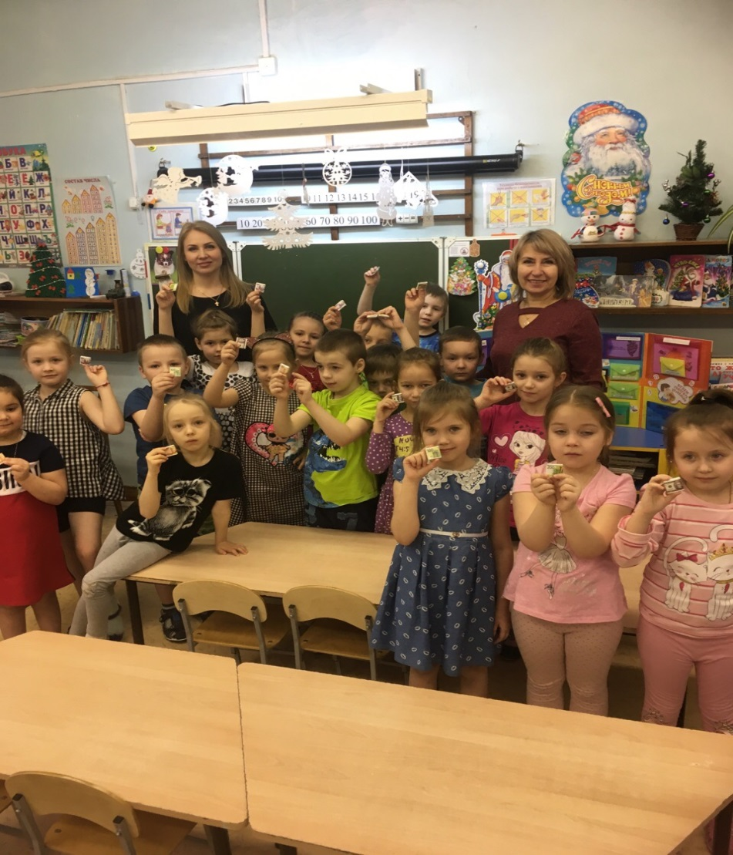 | 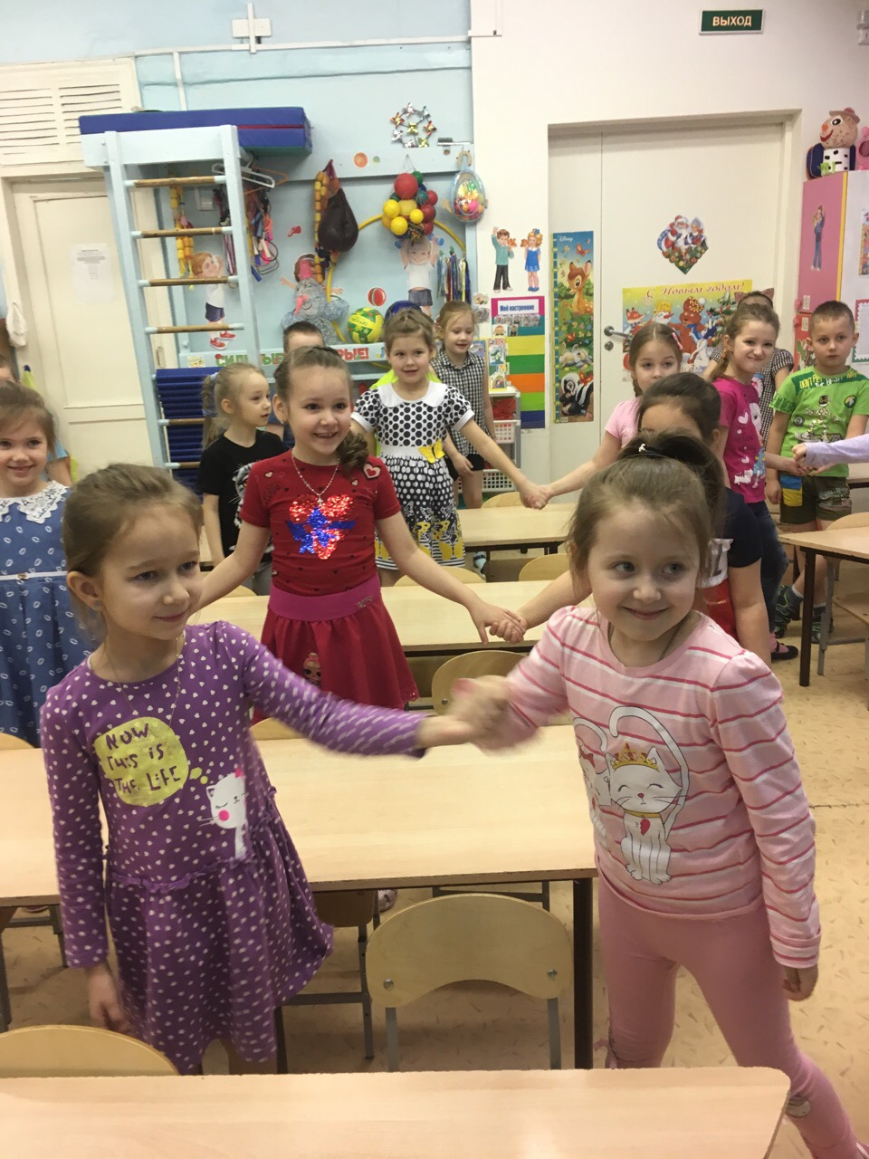
https://vk.com/public131439759

